VOICI TOUT D'ABORD LA PHARMACIE, QUE NOUS FREQUENTONS REGULIEREMENT. LE PHARMACIEN, PROFESSIONNEL, EST TOUJOURS DE BON CONSEIL.

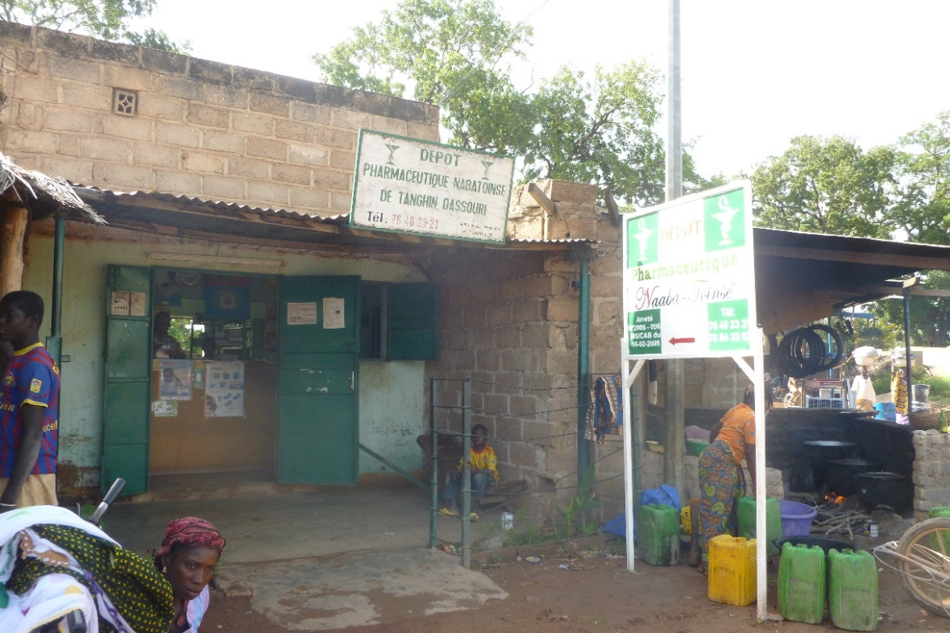

ICI, LA « SUPERETTE », CHEZ PAUL KABORE… ON Y TROUVE A PEU PRES TOUT, ET L’OFFRE SE DIVERSIFIE D’ANNEE EN ANNEE !
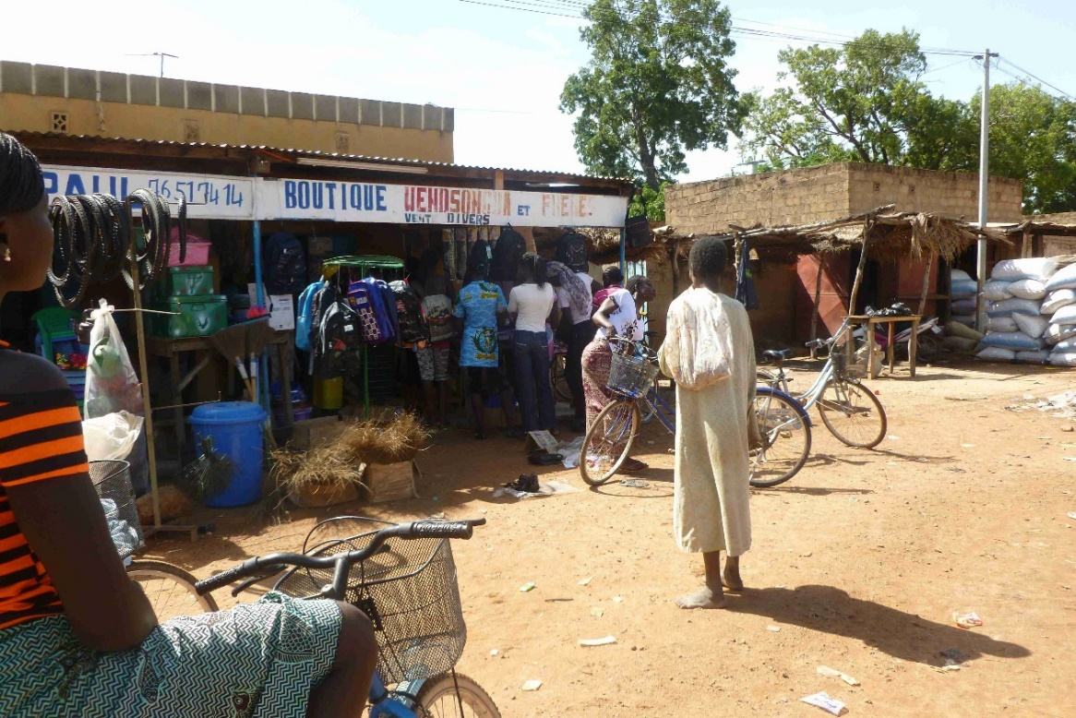

CES PHOTOS DATENT DU MOIS D’OCTOBRE, LE MOMENT DE LA RENTREE DES CLASSES
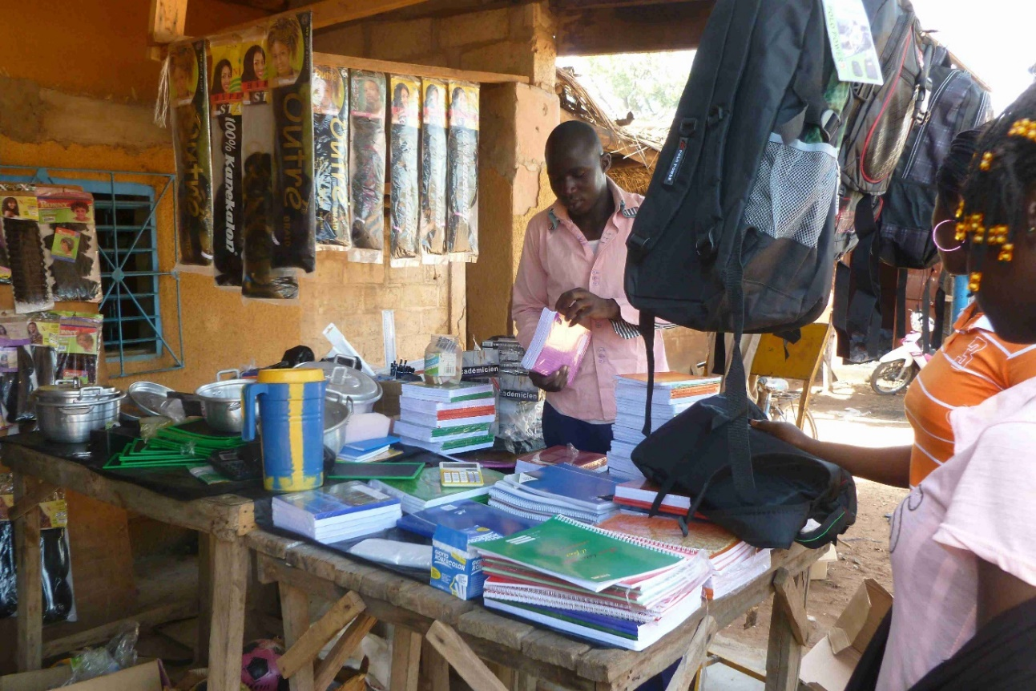

MAIS ICI, COMME AILLEURS, L’ACHAT DES FOURNITURES SCOLAIRES EST UNE GRANDE AFFAIRE !
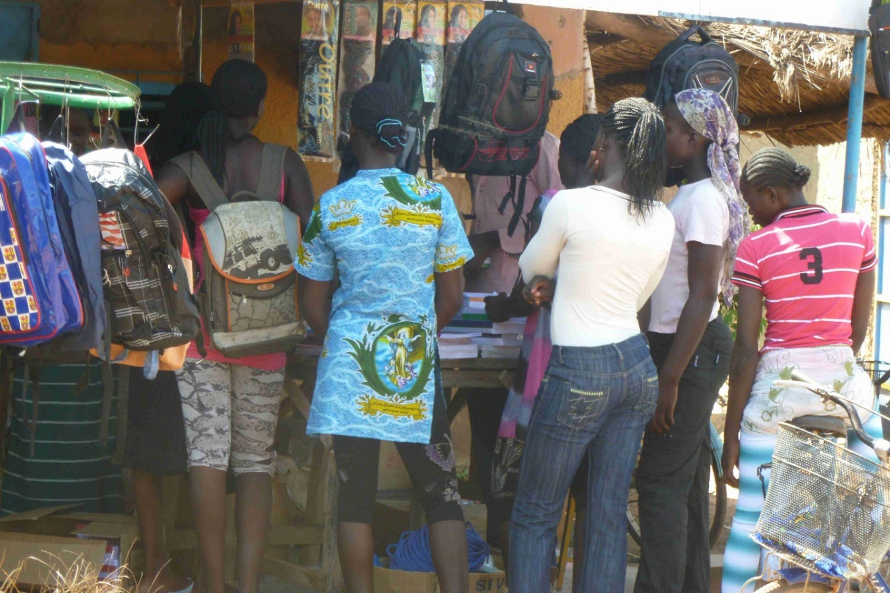
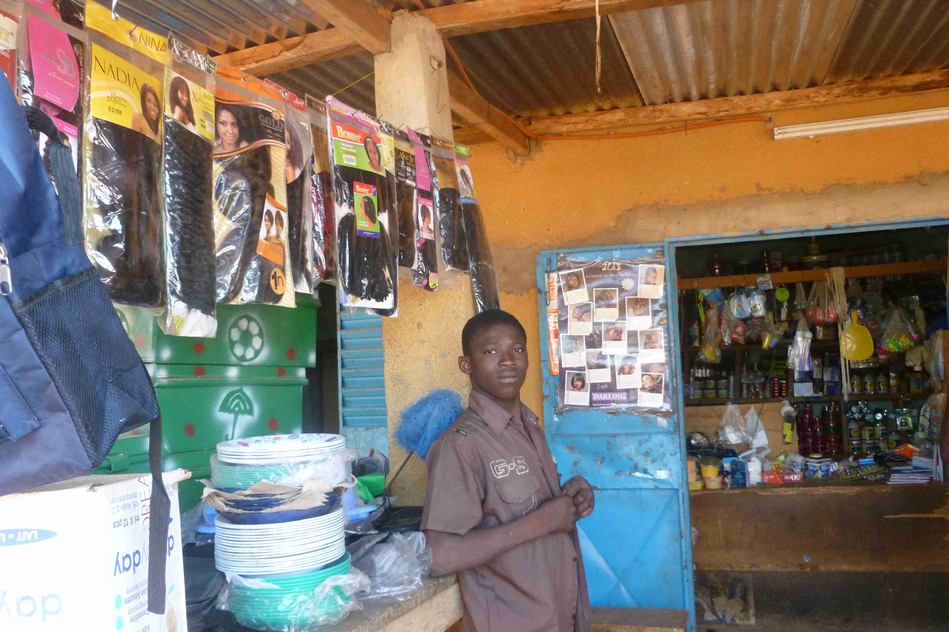
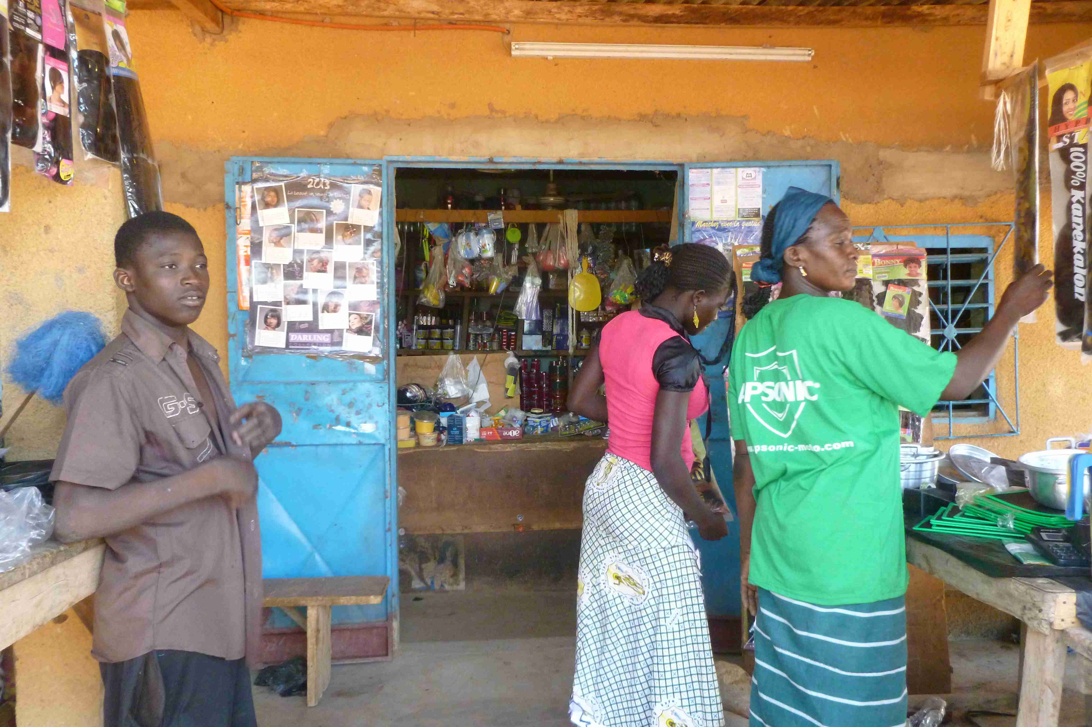

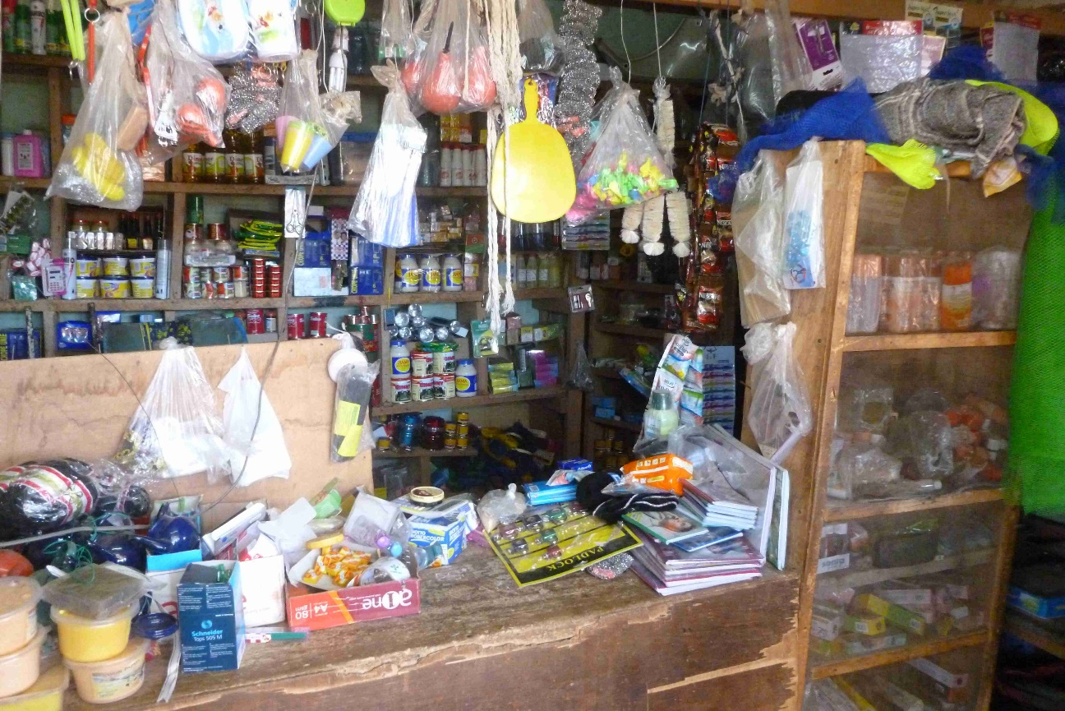

ICI, NOUS SOMMES A L’ATELIER DE YACOUBA, LE SOUDEUR. C’EST LUI QUI FABRIQUENT LES PORTES ET LES FENETRES DE NOS BATIMENTS
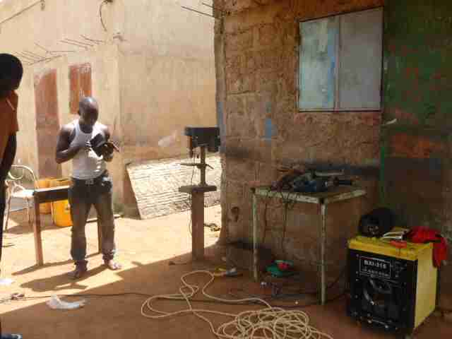
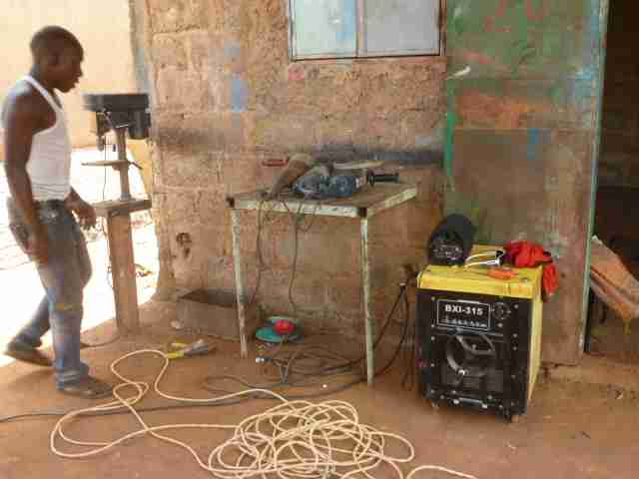
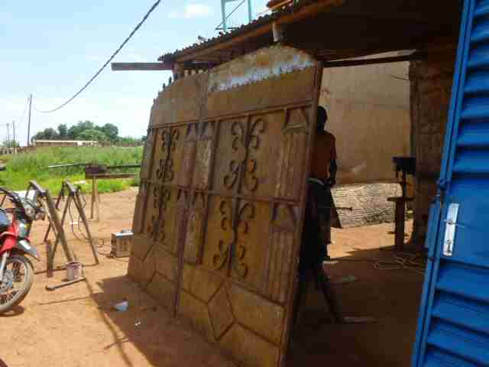

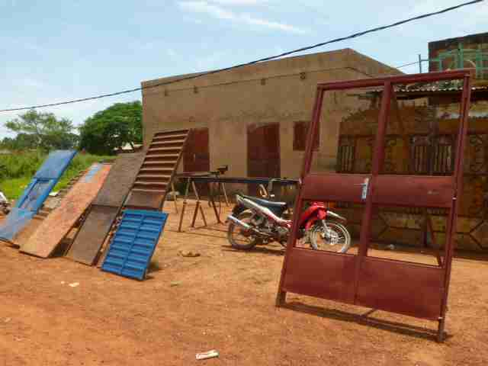

MAIS L’OFFRE SE RENOUVELLE…. ET UN NOUVEAU MAGASIN VIENT DE S’OUVRIR !
